Anhanguera
Portfolio - Relatorio de Aula
Pratica
Visualizacao de Dados e Storytelling
Alex Valencia

Sao Paulo, 2026

Indice
1. Introducao ..................................... 3
2. Metodos ........................................ 4
2.1 Carregamento dos Dados ..................... 4
2.2 Grafico de Linha - Tendencias Anuais ....... 5
2.3 Grafico de Barras - Consumo Mensal ......... 6
2.4 Analise de Correlacao ...................... 7
2.5 Grafico Interativo com Plotly .............. 8
3. Resultados ..................................... 9
4. Conclusao ...................................... 10

Introducao
Este portfolio apresenta o desenvolvimento pratico de tecnicas de visualizacao de dados e storytelling aplicadas a analise do consumo de energia eletrica do Palacio do Jaburu, no periodo de 2017 a 2024.
Foram exploradas diferentes formas de visualizacao grafica utilizando as bibliotecas Matplotlib e Plotly em Python, com o objetivo de identificar tendencias anuais, padroes sazonais e correlacoes entre o consumo energetico e o valor das faturas.
A atividade foi conduzida seguindo os procedimentos do roteiro da disciplina, utilizando o Google Colab como ambiente de desenvolvimento e o dataset publico disponibilizado pelo professor.

Metodos
2.1 Carregamento dos Dados
O conjunto de dados foi obtido do repositorio GitHub do professor, contendo 88 registros de consumo mensal de energia eletrica do Palacio do Jaburu entre junho de 2017 e setembro de 2024.
Estrutura do Dataset:
- ANO: ano de referencia (2017 a 2024)
- MES: mes de referencia
- CONSUMO-KWH: consumo em quilowatt-hora
- VALOR BRUTO DA FATURA: valor monetario em reais (R$)
Codigo de importacao e limpeza:
import pandas as pd
import matplotlib.pyplot as plt
import plotly.express as px
# Carregar dados
df = pd.read_csv('consumo_energia_jaburu.csv',
sep=';', encoding='latin-1')
df.columns = ['ANO','MES','CONSUMO_KWH','VALOR_FATURA']
# Converter valor: "R$ 17.910,77" -> float
df['VALOR'] = (df['VALOR_FATURA']
.str.replace('R$','',regex=False)
.str.replace('.','',regex=False)
.str.replace(',','.',regex=False)
.str.strip().astype(float))
print(df.shape) # (88, 5)
print(df.head())

2.2 Grafico de Linha - Tendencias Anuais
Para visualizar as tendencias anuais, foi criado um grafico de linha com dois eixos: consumo total (kWh) no eixo esquerdo e valor medio da fatura (R$) no eixo direito.
anual = df.groupby('ANO').agg(
consumo_total=('CONSUMO_KWH','sum'),
valor_medio=('VALOR','mean')
).reset_index()
fig, ax1 = plt.subplots(figsize=(10, 5))
ax1.plot(anual['ANO'], anual['consumo_total'],
'o-', color='#2563eb', linewidth=2,
label='Consumo Total (kWh)')
ax2 = ax1.twinx()
ax2.plot(anual['ANO'], anual['valor_medio'],
's--', color='#dc2626', linewidth=2,
label='Valor Medio Fatura (R$)')
plt.title('Tendencias Anuais')
plt.show()
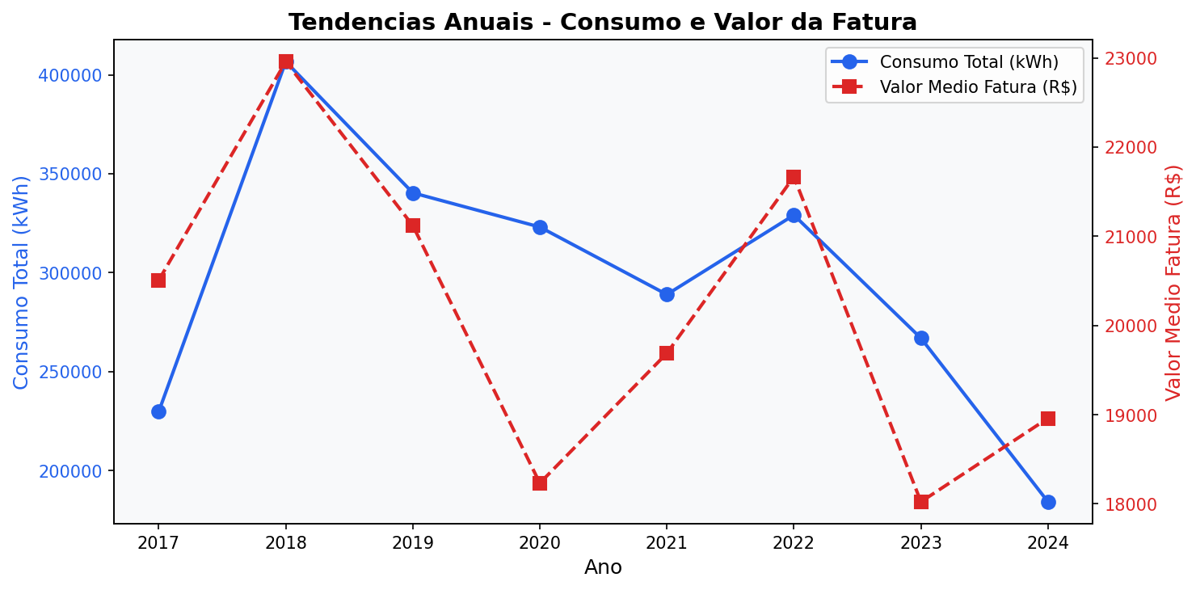

2.3 Grafico de Barras - Consumo Medio por Mes
O grafico de barras permite identificar padroes sazonais no consumo de energia. Barras em vermelho indicam meses com consumo acima da media, enquanto barras em azul ficam abaixo.
mensal = df.groupby('MES')['CONSUMO_KWH'].mean()
mensal = mensal.reindex(meses_ordem)
colors = ['#ef4444' if v > mensal.mean()
else '#3b82f6' for v in mensal]
plt.bar(mensal.index, mensal.values, color=colors)
plt.axhline(y=mensal.mean(), linestyle='--',
color='gray', label='Media')
plt.title('Consumo Medio por Mes')
plt.show()
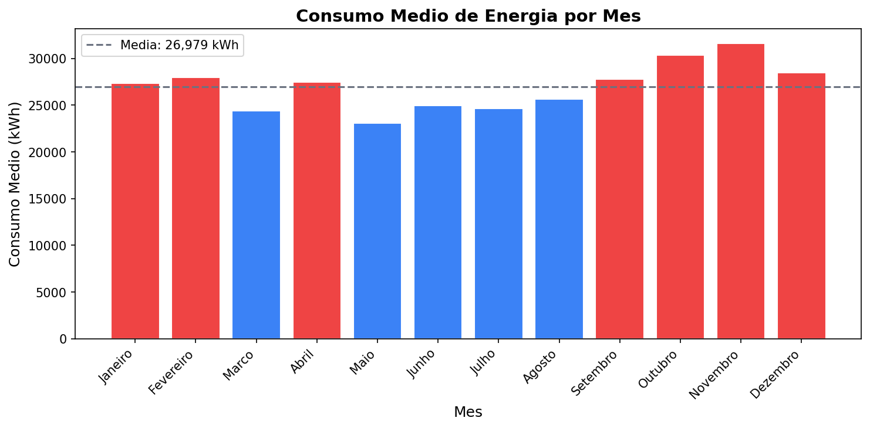

2.4 Analise de Correlacao
Foi realizada uma analise de correlacao entre o consumo (kWh) e o valor da fatura (R$) para verificar a relacao entre essas variaveis.
corr = df['CONSUMO_KWH'].corr(df['VALOR'])
print(f'Correlacao: {corr:.2f}')
plt.scatter(df['CONSUMO_KWH'], df['VALOR'],
c=df['ANO'], cmap='viridis', alpha=0.7)
plt.colorbar(label='Ano')
z = np.polyfit(df['CONSUMO_KWH'], df['VALOR'], 1)
plt.plot(x_sorted, np.poly1d(z)(x_sorted),
'--', color='red', label='Tendencia')
plt.title(f'Correlacao: r = {corr:.2f}')
plt.show()
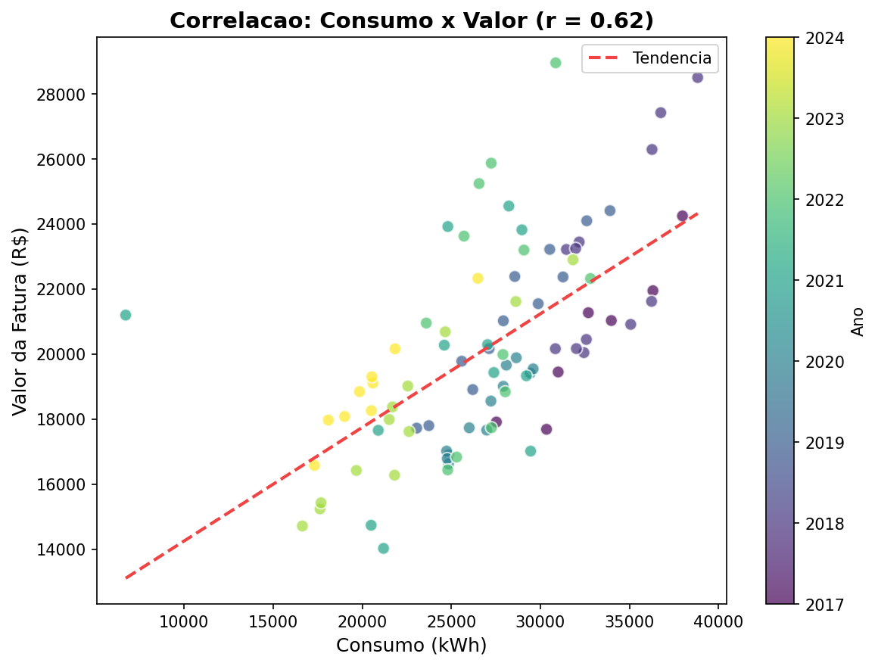
O coeficiente de correlacao obtido foi de r = 0.62, indicando uma correlacao positiva moderada entre o consumo de energia e o valor da fatura. Isto significa que, em geral, quando o consumo aumenta, o valor da fatura tambem tende a aumentar, porem fatores como bandeiras tarifarias e reajustes influenciam essa relacao.

2.5 Grafico Interativo com Plotly
Para enriquecer a analise com elementos interativos, foi criado um grafico utilizando a biblioteca Plotly, que permite zoom, hover com detalhes e selecao de series por ano.
import plotly.express as px
fig = px.line(df, x=df.index, y='CONSUMO_KWH',
color=df['ANO'].astype(str),
title='Consumo Mensal - Visao Interativa')
fig.update_layout(template='plotly_white')
fig.show()
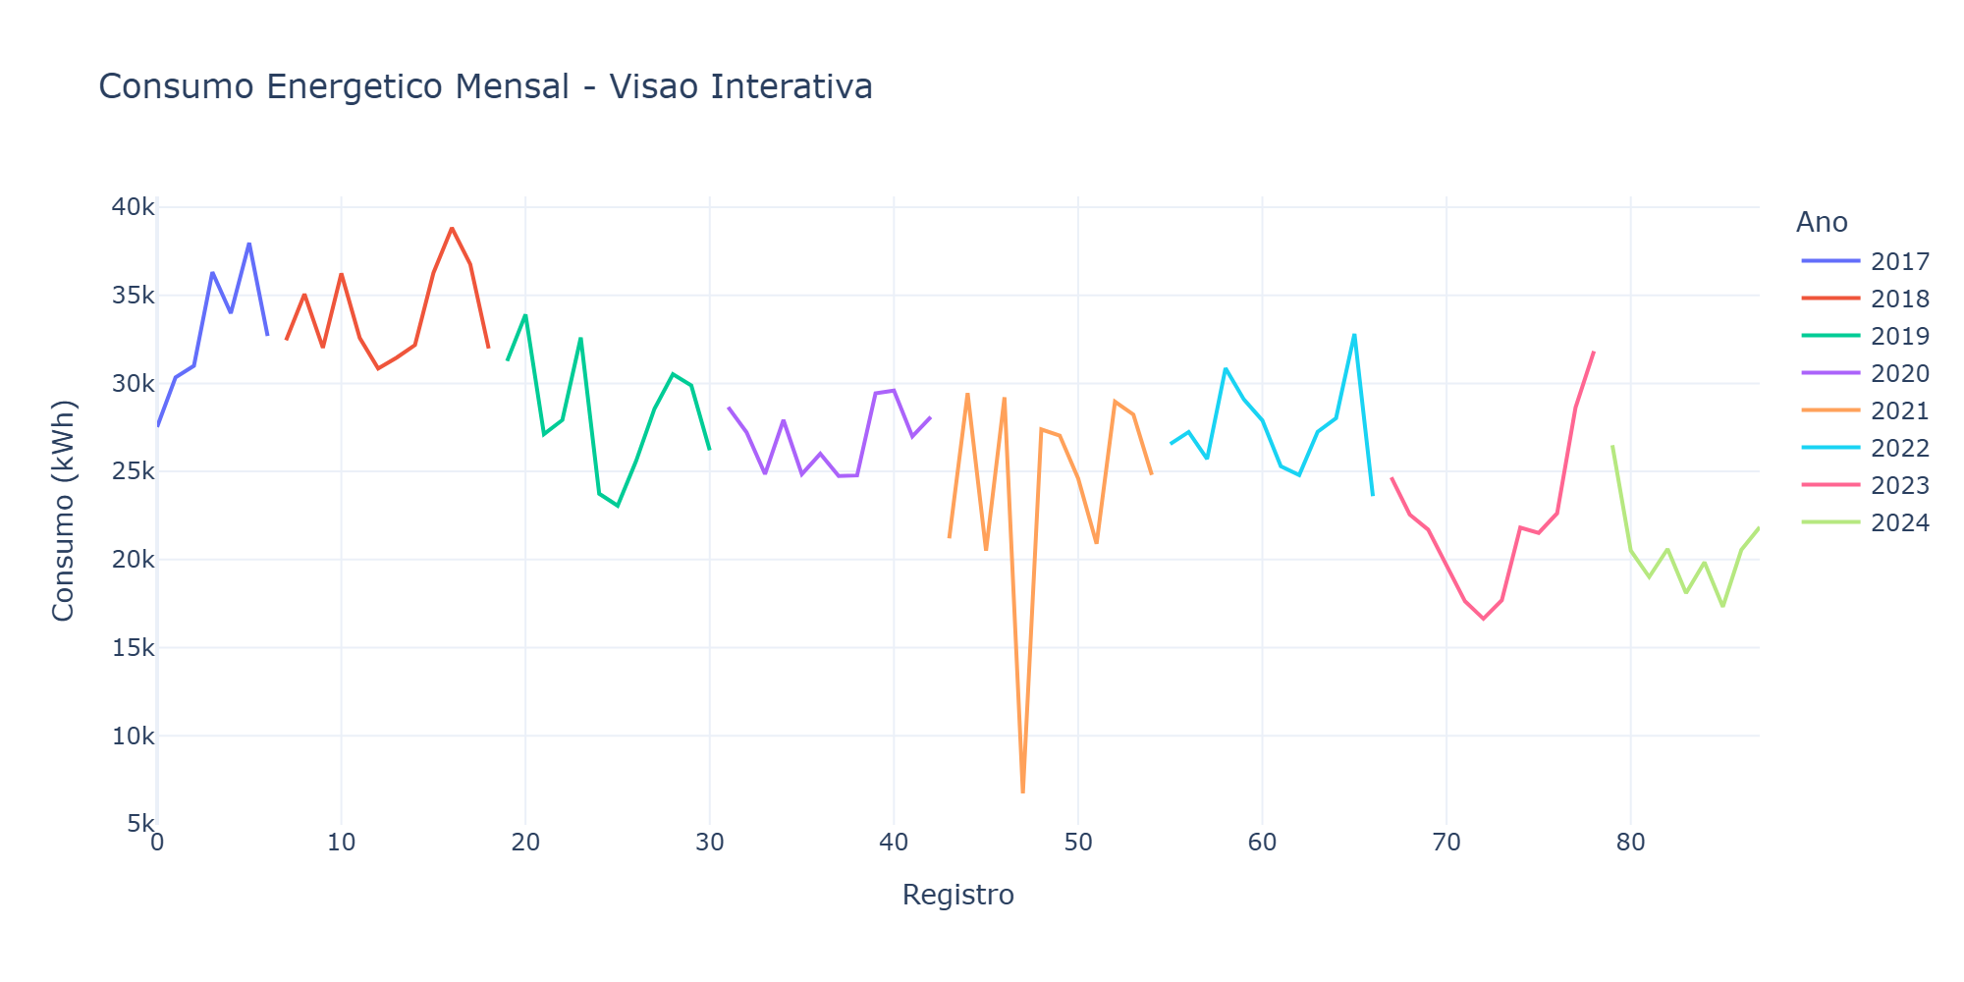
Os elementos interativos do Plotly permitem uma exploracao mais rica dos dados, facilitando a identificacao de outliers e padroes que nao seriam facilmente visiveis em graficos estaticos.

Resultados
Respostas as perguntas propostas:
1) Quais anos apresentaram as maiores reducoes no consumo?
Os anos de 2020 e 2021 apresentaram reducoes significativas no consumo energetico, possivelmente relacionadas a pandemia de COVID-19 e a reducao de atividades presenciais no Palacio do Jaburu.
2) Existe um padrao sazonal consistente?
Sim. Os meses mais quentes (setembro a dezembro) apresentam consumo consistentemente acima da media, enquanto meses como maio e junho tendem a ter consumo mais baixo, refletindo a menor necessidade de climatizacao no periodo de inverno.
3) Qual a relacao entre consumo e valor das faturas?
A correlacao positiva moderada (r = 0.62) indica que o aumento no consumo tende a elevar o valor da fatura, porem a relacao nao e perfeitamente linear devido a fatores como bandeiras tarifarias, reajustes anuais e impostos variados.
4) Como elementos interativos ajudam na analise?
Graficos interativos do Plotly permitem explorar os dados com zoom, hover e filtros por ano, facilitando a identificacao de outliers e padroes especificos que seriam dificeis de visualizar em graficos estaticos. A interatividade torna a narrativa de dados mais rica e acessivel para diferentes publicos.

Conclusao
A pratica de visualizacao de dados e storytelling aplicada ao consumo energetico do Palacio do Jaburu demonstrou a importancia de utilizar graficos adequados para comunicar insights de forma clara e eficiente.
As diferentes visualizacoes criadas — graficos de linha, barras, dispersao e interativos — permitiram identificar tendencias de reducao no consumo pos-2020, padroes sazonais com picos nos meses quentes, e uma correlacao positiva moderada entre consumo e custo.
O uso combinado de Matplotlib para graficos estaticos e Plotly para visualizacoes interativas mostrou como ferramentas complementares enriquecem a narrativa baseada em dados, tornando a analise mais acessivel e a tomada de decisao mais fundamentada.
Referencias
MCKINNEY, Wes. Python para Analise de Dados. 2. ed. Novatec, 2018.
MATPLOTLIB. Matplotlib Documentation. Disponivel em: https://matplotlib.org/. Acesso em: maio 2026.
PLOTLY. Plotly Python Documentation. Disponivel em: https://plotly.com/python/. Acesso em: maio 2026.

